Manual do programador:

1. **Introdução**

Este miniprojecto foi desenvolvido no âmbito da disciplina de PPP. Foi-nos proposto desenvolver um programa de auxílio a um funcionário na gestão de filas de espera num centro hospitalar. Com este trabalho temos o objectivo de melhor conhecer e dominar a escrita de programas em C, aprofundar mais as áreas de ficheiros, estruturas de dados dinâmicas, filas de espera e, sobretudo, ter-mos uma experiência com um grau de exigência diferente, derivado à maior autonomia.

1. **Estruturas de dados**

* Estrutura para a data de entrada do paciente nas urgências hospitalares.
* Os dados desta estrutura são todos números inteiros para facilitar a sua utilização.

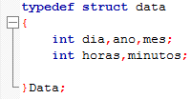

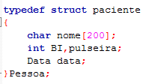

* Estrutura para os dados do paciente.
* Para o caso da pulseira decidimos escolher um inteiro pela facilidade da sua utilização ao invés de utilizar um char.



* Estrutura para listas ligadas.
* O percurso na lista é assegurado pelo apontador next, ou seja, com o apontador next conseguimos aceder ao paciente seguinte.

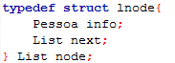



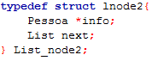

1. **Funções mais importantes**

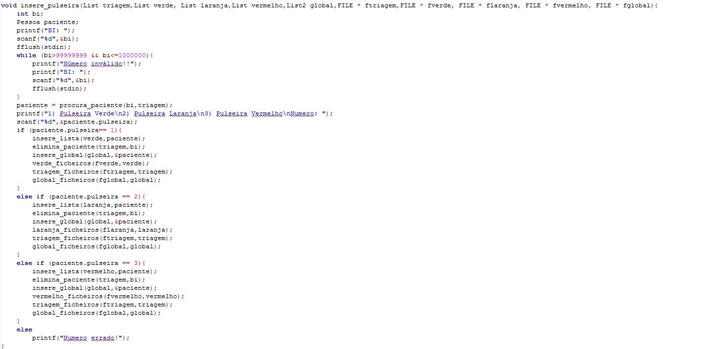

Ao pedir o número correspondente à cor da pulseira, o programa insere o paciente na lista correspondente (e na lista global), eliminando-o da lista da triagem. Depois destas operações actualiza nos ficheiros as respectivas alterações.

(Apenas um excerto desta função, visto ser muito grande e haver muitas instruções semelhantes.)

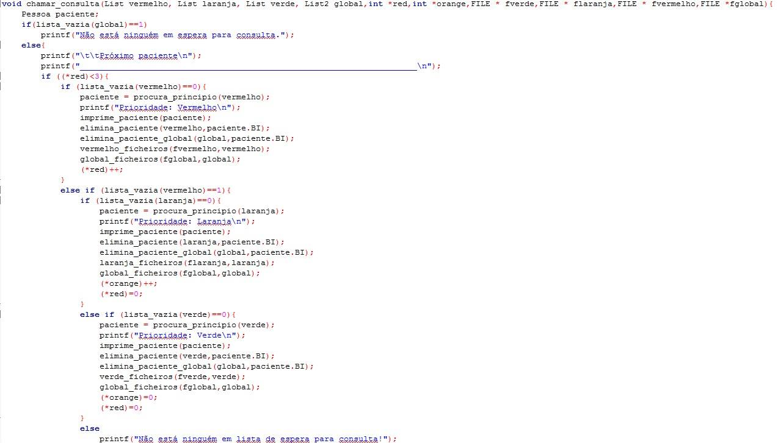

(Apenas um excerto da função visto esta ser grande e com instruções idênticas.)

Nesta função temos 3 condições primárias (caso do contador vermelho ser menor que 3; o caso em que o contador laranja é menor que 5; ou o caso em que não se verifica nenhuma destas condições.)

Ao entrar numa destas condições se a lista respectiva à prioridade estiver vazia, procura o primeiro elemento da lista (o mais antigo) e imprime a ficha do respectivo paciente, eliminando-o assim dessa mesma lista e consequentemente da lista global.

Antes da função terminar, actualiza os ficheiros das respectivas listas utilizadas e actualiza os contadores.

Enquanto houver caracteres para ser lidos no ficheiro correspondente a uma das listas, esta função lê o nome, BI, data e hora de entrada e grava numa estrutura de dados, inserindo assim numa das listas.

(Existem 5 funções idênticas a esta, cada uma correspondente a uma lista.) Esta função abre o ficheiro correspondente à lista e, ao mesmo tempo, percorre elemento a elemento da lista, escrevendo os dados de cada elemento (paciente) no ficheiro, até chegar ao último.

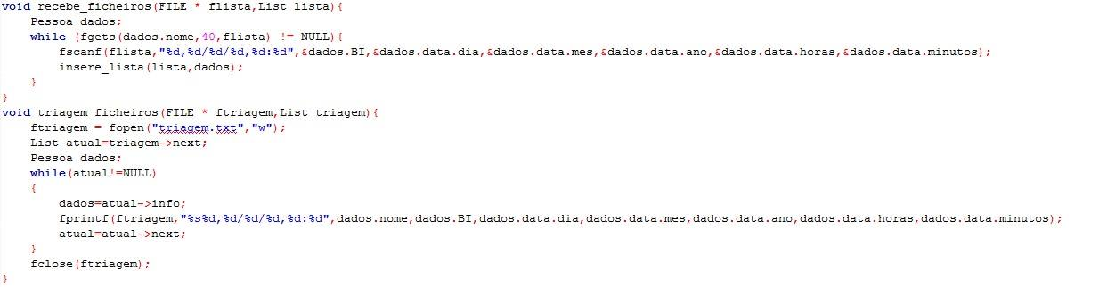

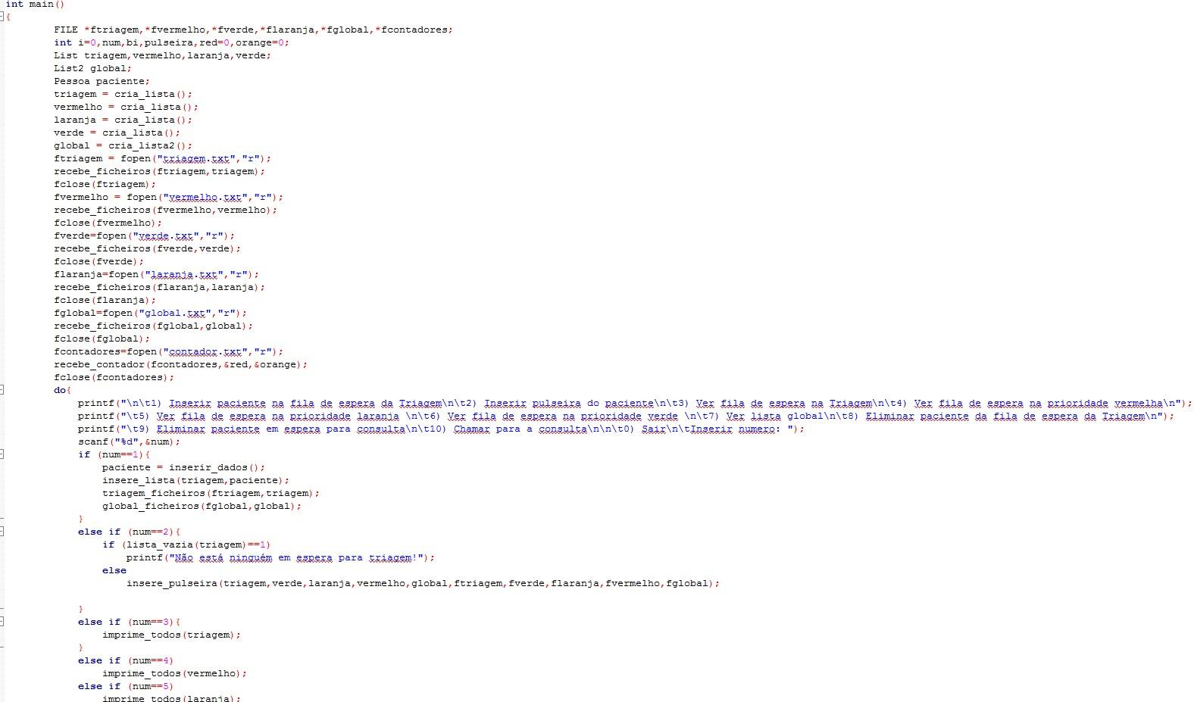

Ao iniciar o programa, a função principal abre os ficheiros respectivos às listas e contadores, recebendo assim os dados incluídos nestes.

Depois destas operações, entra-se num ciclo onde é imprimido o menu com as operações que o utilizador pode realizar.

Se o utilizador quiser inserir um paciente na fila de espera da triagem, a função remete-nos para uma outra onde o utilizador poderá inserir os dados do paciente, inserindo-o automaticamente na fila de espera para a triagem. Em seguida é actualizado o ficheiro correspondente.

Na opção 2 do menu inicial temos a possibilidade de inserir a pulseira de acordo com a prioridade que o paciente tem em ser atendido.

No menu, da operação 3 à 7 são imprimidos todos os elementos da lista respectiva à opção seleccionada.

Temos a possibilidade de eliminar um paciente na lista de espera da triagem escolhendo a opção 8 do menu inicial.

Na operação 9 pode-se eliminar um elemento de uma das listas de prioridades (e, consequentemente, na global), actualizando também os ficheiros respectivos.

A operação 10 permite ao utilizador chamar o paciente para a consulta e, actualiza os ficheiros dos contadores.

Por fim, o utilizador pode sair do programa inserindo a opção 0.

[Escreva um trecho do documento ou o resumo de um ponto interessante. Pode posicionar a caixa de texto em qualquer ponto do documento. Utilize o separador Ferramentas de Desenho para alterar a formatação da caixa de texto do trecho em destaque.]

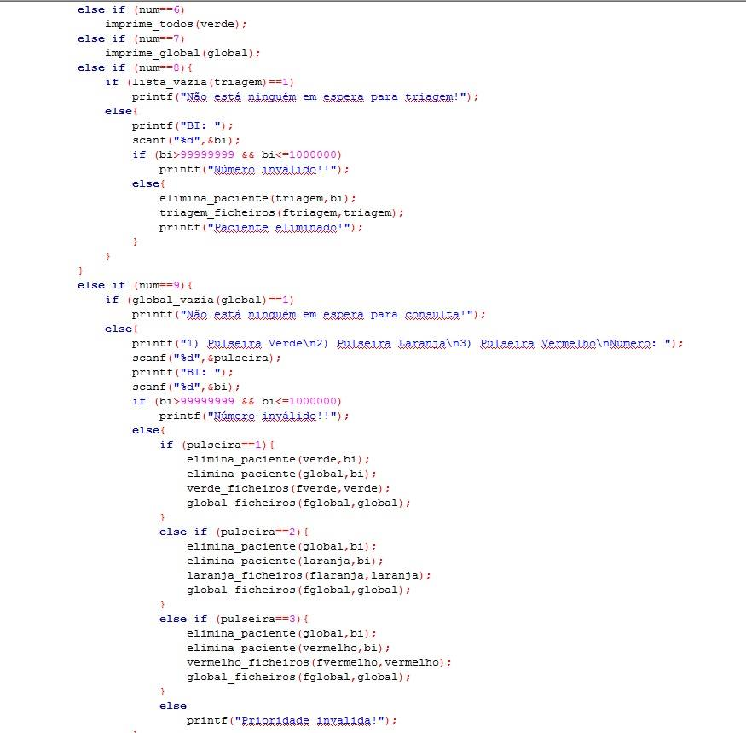

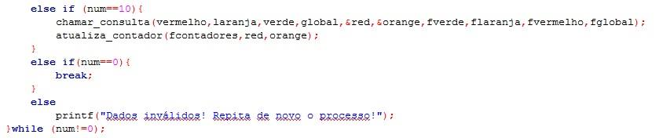

1. **Divisão do trabalho pelos elementos do grupo**

Não houve nenhuma divisão especial de tarefas entre os elementos do grupo. O trabalho foi realizado com a igual participação dos dois elementos.

1. **Conclusão**

Com este projecto aprendemos a trabalhar em equipa e a ultrapassar dificuldades em conjunto. Este projecto foi importante para o nosso aprofundamento em linguagem C, uma vez que nos permitiu ficar a perceber melhor a matéria leccionada durante o semestre presente.

**Gonçalo Rodrigues-2014214691**

**João Castilho-2014202807**